EVALUASI PENERAPAN RISK AND CONTROL SELF- ASSESSMENT DALAM MANAJEMEN RISIKO OPERASIONAL (STUDI KASUS PADA DIVISI PINJAMAN KONSUMER BANK X)

Oleh:

E. Suryadi 20192112036

PROGRAM MAGISTER MANAJEMEN STIE INDONESIA BANKING SCHOOL JAKARTA
2021

EVALUASI PENERAPAN RISK AND CONTROL SELF- ASSESSMENT DALAM MANAJEMEN RISIKO OPERASIONAL

(STUDI KASUS PADA DIVISI PINJAMAN KONSUMER BANK X)

Tesis ini diajukan sebagai salah satu syarat untuk memperoleh gelar Magister Manajemen (MM)

E. Suryadi 20192112036

PROGRAM MAGISTER MANAJEMEN STIE INDONESIA BANKING SCHOOL JAKARTA
2021

HALAMAN PERSETUJUAN DOSEN PEMBIMBING

Kami yang bertandatangan di bawah ini:

Dr. Sparta, Ak., ME., CA

menyatakan bahwa Tesis berjudul: Evaluasi Penerapan Risk and Control Self- Assessment Dalam Manajemen Risiko Operasional (Studi Kasus Pada Divisi Pinjaman Konsumer Bank X)
yang disusun oleh: E. Suryadi (20192112036) dapat diajukan pada Sidang Tesis Program Magister Manajemen STIE Indonesia Banking School yang akan diselenggarakan pada 09 November 2021

Jakarta, 28 Oktober 2021

Pembimbing
(Dr. Sparta, Ak., ME., CA)

HALAMAN PENGESAHAN TESIS

Judul Tesis :

Evaluasi Penerapan Risk and Control Self-Assessment Dalam Manajemen Risiko Operasional (Studi Kasus Pada Divisi Pinjaman Konsumer Bank X).
Tesis ini telah dipertahankan dihadapan Dewan Penguji Ujian atau Sidang Tesis Program Studi Magister Manajemen STIE Indonesia Banking School dan dinyatakan LULUS pada tanggal 09 November 2021.
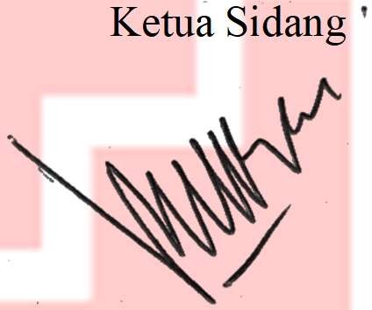
Jakarta, 09 November 2021
Ketua Sidang
(Dr. Muchlis, Ak. MBM)

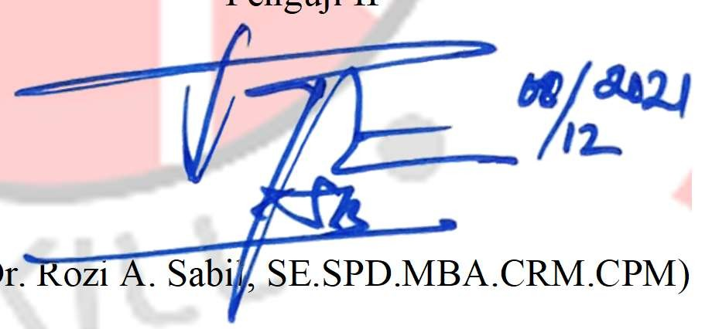
Penguji I Penguji II

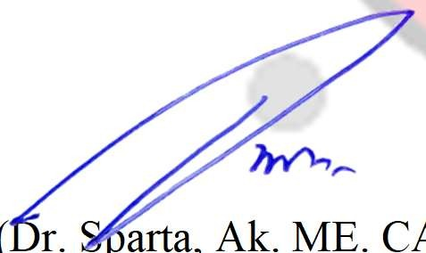 (Dr. Rozi A. Sabil, SE.SPD.MBA.CRM.CPM)

(Dr. Sparta, Ak. ME. CA)
Direktur Program
(Dr. Muchlis, Ak. MBM)

HALAMAN PERNYATAAN TIDAK MELAKUKAN PLAGIASI SURAT PERNYATAAN

Yang bertandatangan di bawah ini saya, Nama : E. Suryadi
Nomor Induk Mahasiswa 20192112036

dengan ini menyatakan dengan sebenarnya menjamin tesis yang dibuat dan disampaikan kepada Program Studi Magister Manajemen STIE Indonesia Banking School, berjudul: Evaluasi Penerapan Risk and Control Self- Assessment Dalam Manajemen Risiko Operasional (Studi Kasus Pada Divisi Pinjaman Konsumer Bank X) merupakan karya sendiri yang tidak dibuat dengan melanggar ketentuan plagiarisme.
Saya menyatakan memahami tentang adanya larangan plagiarisme tersebut dan dapat menerima segala konsekuensi jika melakukan pelanggaran menurut ketentuan peraturan perundang-undangan dan peraturan lain yang berlaku di lingkungan Indonesia Banking School. Pernyataan ini dibuat dengan penuh kesadaran dan tanpa paksaan dari pihak manapun.
Jakarta, 10 November 2021
(E. Suryadi) NIM 20192112036

HALAMAN PERSETUJUAN PUBLIKASI KARYA ILMIAH

Sebagai sivitas akademika STIE Indonesia Banking School, saya yang bertandatangan di bawah ini:

Jakarta, 10 November 2021
Nama
: E. Suryadi
Nomor Induk Mahasiswa
: 20192112036
Program Studi
: Magister Manajemen
demi pengembangan ilmu pengetahuan, menyetujui untuk memberikan kepada STIE Indonesia Banking School Hak Bebas Royalti Non-eksklusif (Non- exclusive Free Right) atas karya ilmiah saya yang berjudul: Evaluasi Penerapan Risk and Control Self-Assessment Dalam Manajemen Risiko Operasional (Studi Kasus Pada Divisi Pinjaman Konsumer Bank X) beserta perangkat yang ada (jika diperlukan). Dengan Hak Bebas Royalti Non-eksklusif ini STIE Indonesia Banking School berhak menyimpan, mengalihmediakan / memformatkan, mengelola dalam bentuk pangkalan data (database), merawat dan mempublikasikan tugas akhir saya selama tetap mencantumkan nama saya
sebagai penulis/pencipta dan sebagai pemilik Hak Cipta.
(E. Suryadi)

KATA PENGANTAR

Puji syukur ke hadirat Allah SWT karena berkat rahmat dan kuasaNya maka Penulis dapat melanjutkan pendidikan dan menyelesaikan tesis ini sesuai dengan waktu yang diharapkan. Bukanlah perkara yang mudah bagi Penulis untuk dapat melanjutkan pendidikan Strata 2 setelah meninggalkan bangku perkuliahan selama 32 tahun lebih apalagi di tengah kesibukan bekerja.
Alhamdulillah, dukungan penuh dari istri tercinta Rantis serta kedua ananda tersayang, Elsa dan Erald, menjadi penyemangat utama untuk melanjutkan pendidikan, mengikuti perkuliahan dan menyelesaikan tesis ini. Terima kasih yang tidak terhingga untuk mereka. Terima kasih yang luar biasa juga Penulis berikan kepada kedua orang tua yang sudah tiada, karena berkat beliau berdua lah Penulis bisa menjadi seseorang seperti sekarang. Semoga beliau berdua mendapatkan ampunan dari Allah SWT. Aamiin yaa rabbal’alamiin.
Tesis ini dibuat selain sebagai persyaratan untuk menyelesaikan Program Studi Magister Manajemen pada Indonesia Banking School, juga merupakan tuntutan diri pribadi Penulis untuk melakukan analisa terhadap pelaksanaan Risk and Control Self-Assessment yang telah penulis geluti selama hampir 25 tahun pada beberapa perusahaan tempat Penulis bekerja. Akhirnya niat ini dapat terlaksana dan bisa diselesaikan dengan judul “Evaluasi Penerapan Risk and Control Self-Assessment Dalam Manajemen Risiko Operasional (Studi Kasus Pada Divisi Pinjaman Konsumer Bank X)”.
Selanjutnya ucapan terima kasih atas kontribusi langsung dan tidak langsung juga Penulis berikan kepada:

- Ibu Dr. Kusumaningtuti Sandriharmy Soetiono SH, LLM selaku Ketua Indonesia Banking School.
- Bapak Dr. Muchlis, Ak., MBM selaku Direktur Program Magister Manajemen Indonesia Banking School dan sekaligus sebagai sebagai Ketua Sidang Pengujian Tesis.
- Ibu Enny Haryanti, SE., MM selaku Sekretaris Program Magister Manajemen Indonesia Banking School.
- Bapak Dr. Sparta, SE., Ak., ME., CA selaku Pembimbing Tesis dan Penguji I, yang telah meluangkan waktu untuk konsultasi, memberikan saran dan kritikan yang membangun mulai dari proposal hingga selesainya tesis ini.
- Bapak Dr. Rozi A. Sabil, SE., S.Pd., MBA.CRM.CPM selaku Penguji II.
- Segenap sivitas akademika Indonesia Banking School yang tidak dapat Penulis sebutkan satu per satu dalam mendukung proses belajar mengajar selama Penulis mengikuti Program Magister Manajemen
- Keluarga besar Penulis, kakak dan adik serta kakak ipar dan adik ipar, para ponakan atas dukungan yang diberikan
- Seluruh teman-teman Angkatan 2019 Genap Program Magister Manajemen Indonesia Banking School yang telah memberikan dukungan dan semangat.
Akhir kata, kesempurnaan hanyalah milik Allah SWT, dan Penulis menyadari bahwa penelitian dan tesis ini masih banyak kekurangan serta jauh dari kesempurnaan. Semoga dengan kekurangan yang ada, tesis ini masih dapat memberikan manfaat bagi yang membutuhkan. Aamiin yaa rabbal’alamiin.

DAFTAR ISI

BAB I PENDAHULUAN

  - Latar Belakang Penelitian 1
  - Identifikasi Masalah 6
  - Perumusan Masalah 7
  - Tujuan Penelitian 8
  - Kegunaan Penelitian 8
  - Sistematika Pembahasan 9
BAB II KAJIAN PUSTAKA DAN PEMAPARAN KASUS
  - Kajian Pustaka
    - Perbankan dan Good Corporate Governance 11
    - Risiko dan Manajemen Risiko 15
    - Manajemen Risiko Perbankan 22
    - Manajemen Risiko Operasional Perbankan 27
    - Three Lines of Defense 31
    - Risk and Control Self-Assessment 41
    - Kaitan Risk and Control Self-Assessment Dengan Manajemen Risiko Operasional 42
    - Teori Penerapan Risk and Control Self-Assessment Dalam Manajemen Risiko Operasional 44
    - Penelitian Sebelumnya Yang Relevan 46
  - Kerangka Pemikiran Penelitian 50
    - Proses Penelitian 50
    - Variabel Penelitian 51
    - Kerangka Penelitian 51
BAB III OBJEK PENELITIAN DAN METODE PENELITIAN
  - Objek Penelitian 53
  - Desain Penelitian 53
  - Data Penelitian
    - Sumber dan Jenis Data 54
    - Prosedur Pengumpulan Data 54
  - Tehnik Analisis Data 55
BAB IV OBJEK PENELITIAN DAN METODE PENELITIAN
  - Gambaran Umum Objek Penelitian 58
  - Manajemen Risiko Bank X 58
  - Manajemen Risiko Operasional Bank X 59
  - Three Lines of Defense Bank X 61
    - First Line of Defense 61
    - Second Line of Defense 62
    - Third Line of Defense 63
  - Risk and Control Self-Assessment Bank X
    - Perancangan Risk and Control Self-Assessment 64
    - Pelaksanaan Risk and Control Self-Assessment 72
  - Analisis Data 80
    - Pelaksanaan Risk and Control Self-Assessment 81
    - Pengambilan Sampel Risk and Control Self-Assessment 83
    - Hasil Pelaksanaan Risk and Control Self-Assessment
Dengan Temuan 85
    - Kejadian Risiko Hasil Temuan Risk and Control Self- Assessment 86
    - Kerugian Operasional 103
  - Risiko Operasional Terkait Dengan Perhitungan Kecukupan Modal 111
  - Faktor Budaya Dalam Pelaksanaan Three Lines of Defense dan
Risk and Control Self-Assessment 114
BAB V KESIMPULAN DAN SARAN
  - Kesimpulan 116
  - Saran 121

DAFTAR PUSTAKA

DAFTAR TABEL

1.1 Kasus Perbankan Kuartal 1 – 2011
  - Prinsip-prinsip Three Lines Model 2020
  - Penelitian Sebelumnya Yang Relevan
3.1 Penumpulan Data Kualitatif (Robert K. Yin)
  - Contoh Perhitungan Sampel RCSA Terpusat
  - Contoh Perhitungan Sampel RCSA Tidak Terpusat
  - Jalur Eskalasi Temuan RCSA
  - Pelaksanaan RCSA Periode 2015-2020
  - Pencatuman Jumlah Populasi Pada Laporan RCSA
  - Temuan RCSA Periode 2015-2020
  - Temuan Berdasarkan Frekuensi RCSA
  - Penentuan Penyebab Utama Kejadian Risiko
  - Penilaian Dampak Kejadian Risiko
  - Nilai Kemungkinan Kejadian Risiko
  - Penentuan Nilai Kemungkinan Kejadian Risiko
  - Tindakan Penyelesaian Kejadian Risiko
  - Mitigasi Risiko
  - Judul Pelaporan Kejadian Risiko RCSA
  - Sub Tipe Risiko Operasional
  - Proses Penyebab Kerugian Operasional
5.1 Hasil Analisis Pelaksanaan RCSA dan Laporan Kejadian Risiko

DAFTAR GRAFIK

  - Statistik Perbankan Indonesia Mei 2021
  - Kejadian Risiko dan Kerugian Operasional
  - Kejahatan Eksternal & Kegagalan Proses
  - Kerugian Operasional vs Beban Operasional Lainnya

DAFTAR GAMBAR

1.1 Banking Operational Risk Loss Data Report 2020
  - The Three Lines of Defense
  - The Three Lines Model
  - RCSA Dalam Manajemen Risiko Operasional (Philippa Girling)
  - RCSA Dalam Manajemen Risiko Operasional ( Tony Blunden dan John Thirwell)
2.5. Kerangka Penelitian
  - Three Lines of Defense Bank X
  - Alur Proses Perancangan RCSA
  - Contoh Pemetaan Proses
  - Contoh Proses Identifikasi Risiko
  - Contoh Penilaian Risiko
  - Contoh Rancangan RCSA Unit Bisnis KTA
  - Contoh Rancangan RCSA Unit Penjualan
  - Contoh Rancangan RCSA Unit Credit Underwriting
  - Contoh Rancangan RCSA Unit Penagihan
  - Contoh Rancangan RCSA Unit Call Center
  - Alur Proses Pelaksanaan RCSA

ABSTRAK

Risk Control Self-Assessment - RCSA merupakan salah satu perangkat Manajemen Risiko Operasional selain Key Risk Indicator - KRI dan Loss Event Database – LED (Ikatan Bankir Indonesia, Manajemen Risiko 2, 2015). Saat ini, pelaksanaan RCSA sudah dilakukan di banyak institusi perbankan Indonesia bahkan juga di lembaga keuangan non-bank lainnya.
Penelitian ini didasarkan kepada pengamatan bahwa masih terdapat kerugian operasional pada Divisi Pinjaman Konsumer Bank X meskipun RCSA sudah dilakukan. Tujuan penelitian adalah untuk mengetahui penyebab terjadinya kerugian operasional pada Divisi Pinjaman Konsumer Bank X serta untuk mengetahui seberapa efektifkah pelaksanaan RCSA pada Divisi Pinjaman Konsumer Bank X dengan melihat seberapa banyak kejadian risiko dan kerugian operasional yang dapat diidentifikasi dari pelaksanaan RCSA tersebut.
Analisis menyeluruh terhadap pelaksanaan RCSA selama periode 2015-2020 pada Divisi Pinjaman Konsumer Bank X yang dilakukan sudah memberikan jawaban tujuan dari penelitian ini. Secara umum, dapat disimpulkan bahwa pelaksanaan RCSA sudah dilakukan dengan efektif dan memadai tapi dengan catatan. Hal ini dapat dibuktikan dengan terdeteksinya kegagalan proses yang mempunyai potensi kerugian operasional dan dilaporkan sebagai kejadian risiko serta tidak adanya kerugian operasional yang terjadi karena kegagalan proses pada Divisi Pinjaman Konsumer Bank X. Namun masih terdapat beberapa hal yang perlu diperbaiki.
Hasil analisis data memperlihatkan masih terdapat kekurangpahaman pemeriksa dan penyetuju pada poin-poin tertentu dalam pembuatan dan pemeriksaan pelaporan hasil pelaksanaan RCSA serta laporan kejadian risiko, yaitu adanya laporan RCSA yang tidak mencantumkan berapa besarnya populasi, penentuan penyebab utama (root cause) tidak sesuai dengan kejadian risiko, penilaian dampak risiko yang tidak tepat terhadap bank, penentuan kemungkinan kejadian risiko dilakukan tidak tepat dan tidak sesuai dengan Grading Matrix yang ada, penentuan tindakan penyelesaian (action plan) yang tidak spesifik dan tidak tepat atas kejadian risiko, penentuan mitigasi risiko yang tidak sesuai dengan kejadian risiko dan penulisan judul pelaporan kejadian risiko yang belum menggambarkan dengan tepat mengenai apa, dimana dan kapan kejadian risiko terjadi. Namun demikian, tindakan penyelesaian yang sudah dilakukan oleh unit yang diperiksa sudah dapat mengatasi kejadian risiko yang ditemukan.
Masih adanya catatan kerugian operasional pada Sistem Informasi Manajemen Risiko Operasional yang dibebankan kepada Divisi Pinjaman Konsumer Bank X merupakan pertanyaan kedua dalam penelitian ini. Hasil analisis data memberikan penjelasan bahwa proses yang menjadi penyebab kerugian operasional yang ada bukanlah pada ranah Divisi Pinjaman Konsumer Bank X. Terdapat kebijakan dimana kerugian operasional dibebankan kepada unit bisnis.

ABSTRACT

Risk Control Self-Assessment - RCSA is one of the Operational Risk Management tools in addition to Key Risk Indicator - KRI and Loss Event Database - LED (Indonesian Bankers Association, Risk Management 2, 2015). Currently, the implementation of RCSA has been carried out in many Indonesian banking institutions and even in other non-bank financial institutions.
This research is based on the observation that there are still operational losses in the Consumer Loans Division of Bank X even though RCSA has been carried out. The purpose of the study was to determine the causes of operational losses in the Consumer Loans Division of Bank X and to find out how effective the implementation of RCSA in the Consumer Loans Division of Bank X was by seeing how many risk incidents and operational losses could be identified from the implementation of the RCSA.
A thorough analysis of the RCSA implementation which was carried out during the 2015-2020 period at the Consumer Loans Division of Bank X has provided answers to the objectives of this research. In general, it can be concluded that the implementation of RCSA has been carried out effectively and adequately but with notes. This can be proven by the detection of process failures that have potential operational losses and are reported as risk events and the absence of operational losses that occur due to process failures in the Consumer Loans Division of Bank
X. However, there are still some things that need to be improved.
The results of data analysis show that there is still a lack of understanding of examiners and approvers on certain points in the preparation and reviewing of the RCSA reports and risk event reports, namely RCSA reports that do not mention the size of the population, determining the root cause is not in accordance with the risk incident, inappropriate risk impact assessment on the bank, determination of risk events likelihood being carried out inappropriately and not in accordance with the existing Grading Matrix, non-specific and inappropriate action plans determination for risk events, inappropriate risk mitigation determination for risk events and the title writing of risk event reporting that does not accurately describe what, where and when the risk event occurred. However, the settlement actions that have been carried out by the inspected unit have been able to overcome the risk events found.
The record of operational losses in the Operational Risk Management Information System which is charged to the Consumer Loans Division of Bank X is the second question in this study. The results of data analysis provide an explanation that the process that causes operational losses is not in the realm of the Consumer Loans Division of Bank X. There is a policy that operational losses are charged to the business unit.

BAB I

PENDAHULUAN

Latar Belakang Penelitian

Bank merupakan lembaga keuangan yang sarat dengan peraturan (fully regulated institution) yang harus diikuti dan dipatuhi karena bank merupakan tempat masyarakat mempercayai penempatan dananya yang kemudian akan disalurkan kepada masyarakat lagi dalam bentuk pinjaman. Kestabilan perekonomian suatu negara juga dipengaruhi oleh kesehatan sistem perbankannya.
Tanpa adanya lembaga bank yang bisa menghimpun, mengelola dan menyalurkan dana dari rakyat, sektor-sektor perekonomian tidak akan berkembang. Untuk menjaga supaya kepercayaan masyarakat terhadap bank tetap tinggi maka tentunya bank harus memperlihatkan kinerja yang bagus dalam mengelola dana masyarakat yang ditempatkan tersebut sehingga memberikan keuntungan kepada semua pihak (stakeholders).
Masyarakat hanya akan mau menempatkan dan mempercayakan uangnya pada bank berdasarkan unsur kepercayaan dan juga keuntungan tentunya. Jika masyarakat kehilangan kepercayaan kepada suatu bank maka bank tersebut akan bisa runtuh (collapse) apabila masyarakat yang menempatkan dananya dengan serentak menarik semua dananya (rush).
Apabila kepercayaan masyarakat terhadap lembaga perbankan hilang maka akibatnya akan jauh lebih parah dan pergerakan ekonomi suatu negara juga

bisa runtuh karena bank berfungsi sebagai agen pembangunan (agent of development) dalam menunjang kegiatan perekonomian suatu negara. Secara umum, fokus dari penerapan manajemen risiko di industri perbankan adalah untuk mengevaluasi potensi kerugian untuk bank di masa depan dan untuk mengambil tindakan pencegahan untuk menangani ketika potensi masalah terjadi. Sepintas tidak berbeda dengan bisnis lainnya. Namun bank dianggap lebih berisiko karena selain adanya investor (pemegang saham) juga terdapat nasabah yang menempatkan dananya di bank (dana pihak ketiga), sementara bisnis lain hanya ada investor.
Menurut Mark Laycock (2014), bank mulai terlibat dengan risiko ketika mereka menerima simpanan dan membuat pinjaman. Perbankan sekarang, dan akan selalu, merupakan bisnis yang berisiko. Kunci sukses dalam mengoperasikan bank dan dalam mengawasi sistem perbankan adalah manajemen risiko (George Kaufman et al. dalam Alexander Dill, 2020).
Penerapan manajemen risiko bagi bank adalah wajib dengan tujuan agar semua risiko yang mungkin terjadi dalam mengelola dana masyarakat serta pinjaman yang diberikan dapat diminimalkan. Jika suatu bank terpapar oleh risiko yang tidak dapat dikelola dengan baik dan tepat maka akan menimbulkan kerugian bagi bank itu sendiri dan para pemangku kepentingannya.
Manajemen risiko yang efektif juga meningkatkan Good Corporate Governance (Tata Kelola Perusahaan) yang membantu meningkatkan kepercayaan investor, transparansi, dan akuntabilitas yang membantu bank beroperasi secara efisien. Jika ada kesalahan atau kekurangan yang terjadi dalam

proses manajemen risiko, hal itu menyebabkan kegagalan tata kelola perusahaan dan dapat mengakibatkan kesulitan bagi bank untuk menjalankan bisnisnya.
Dalam beberapa dekade sejak krisis keuangan global, bank beserta regulator di masing-masing negaranya menjadi semakin sadar akan kebutuhan untuk mengelola risiko. Namun, meskipun bank telah mengembangkan sistem yang canggih untuk mengendalikan risiko, perjuangan keras diperlukan untuk menangani risiko operasional secara efektif.
Laporan dari the Operational Riskdata eXchange Association (ORX) pada Gambar 1.1 di bawah memperlihatkan frekuensi kerugian risiko operasional bank secara global dalam periode 2014 – 2019 di berbagai belahan dunia dengan nilai kerugian dalam mata uang Euro.
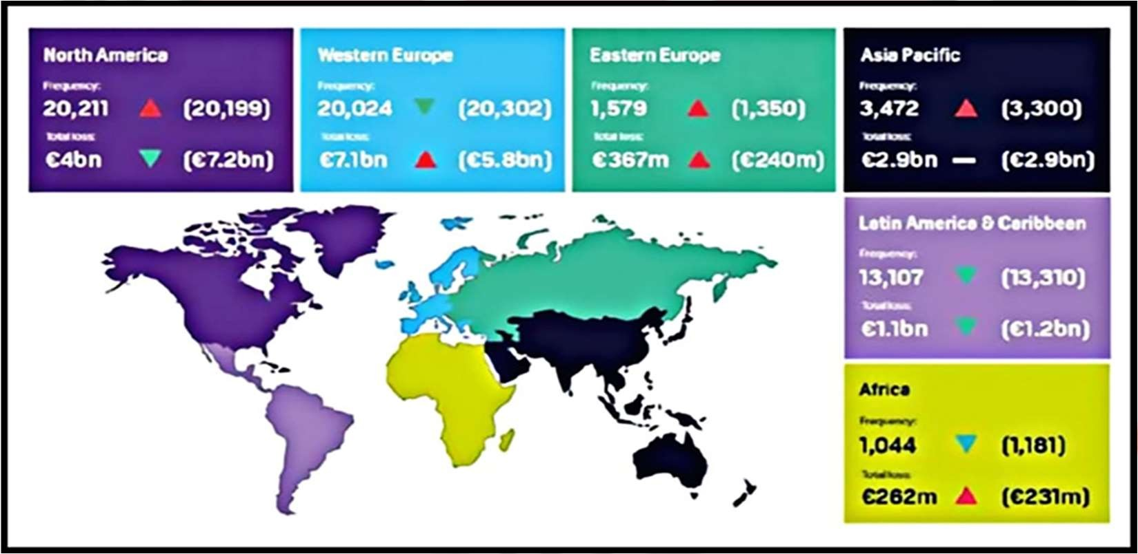
Gambar 1.1: Banking Operational Risk Loss Data Report 2020
Sumber: ORX

Laporan tersebut memperlihatkan bahwa terdapat kecenderungan naik dari sisi frekuensi kejadian untuk wilayah Amerika Utara, Eropa Timur dan Asia Pasifik. Dalam hal nilai kerugian, kecenderungannya juga naik pada wilayah

Eropa Barat, Eropa Timur dan Afrika sementara untuk wilayah Asia Pasifik tetap dan menurun untuk wilayah Amerika Utara dan Amerika Latin & Karibia.
Di Indonesia, pernah terjadi beberapa kasus besar yang mengakibatkan kerugian terkait risiko operasional bank. Sebagaimana yang dihimpun oleh Strategic Indonesia melalui Badan Reserse Kriminal Umum Mabes Polri dalam Ikatan Bankir Indonesia (IBI, 2015), hingga kuartal 1 tahun 2011 terdapat sembilan kasus, yaitu (disarikan):
Tabel 1.1: Kasus Perbankan Kuartal 1 - 2011
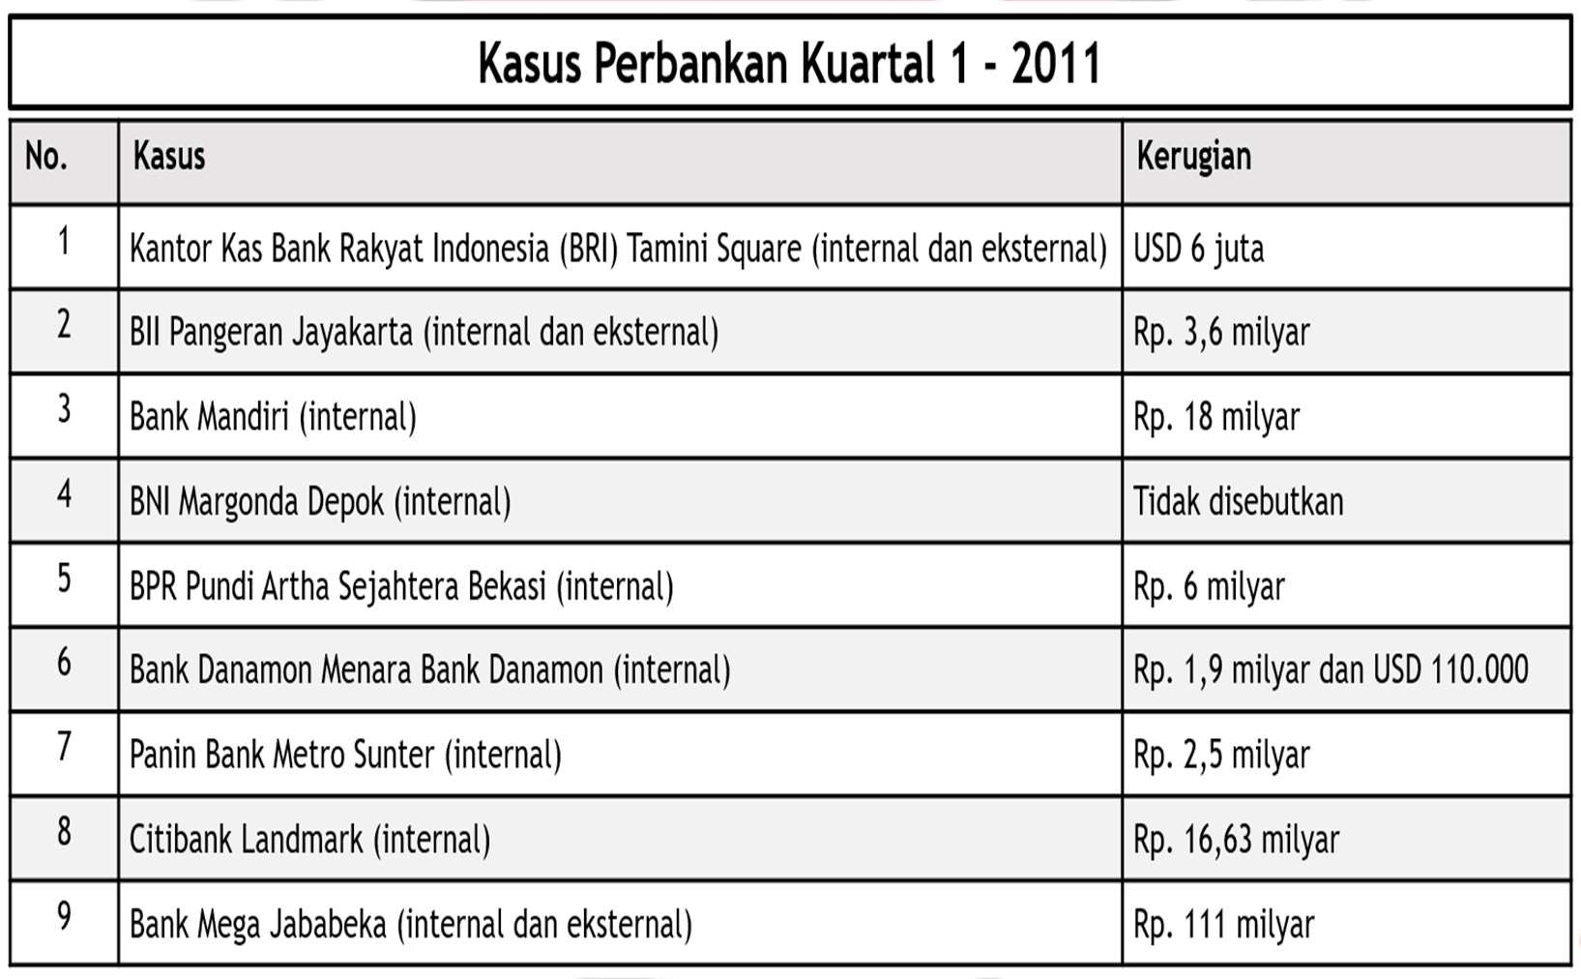
Sumber: IBI (Desain Peneliti)

Saat ini, meskipun di masa pandemi COVID-19, kepercayaan masyarakat terhadap bank masih bagus, terutama dalam penempatan dana. Hal ini dapat dilihat dari Statistik Perbankan Indonesia Mei 2021 yang dikeluarkan tanggal 02 Agustus 2021 oleh OJK. Hingga bulan Mei 2021 terdapat Bank Umum sebanyak

107 dan dana pihak ketiga yang ditempatkan sebesar total Rp. 6.836,9 triliun seperti pada Grafik 1.1 di bawah. Terdapat kenaikan sebesar 11% (Year on Year).
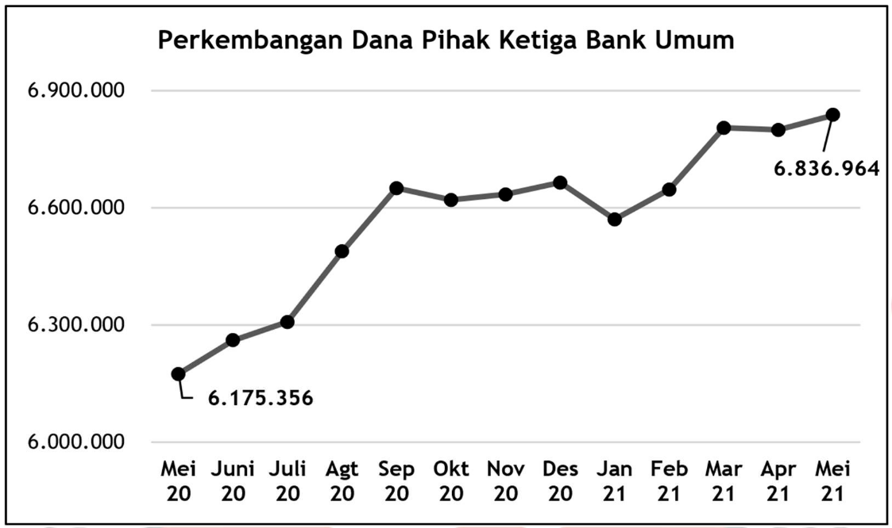
Grafik 1.1: Perkembangan Dana Pihak Ketiga Bank Umum
Sumber Data: OJK (Desain Peneliti)
Melihat besarnya kerugian risiko operasional yang terjadi dan efeknya kepada bank dan masyarakat, maka manajemen risiko operasional menjadi fokus perhatian regulator dan manajemen bank. Untuk itu diperlukan penerapan manajemen risiko operasional yang terintegrasi dan memadai sehingga kepercayaan masyarakat terhadap bank tetap bagus.
Dalam pelaksanaan manajemen risiko operasional terdapat perangkat
untuk mengelola risiko operasional yang biasa digunakan yaitu (Ikatan Bankir Indonesia, 2015):
- RCSA (Risk and Control Self-Assessment) - KRI (Key Risk Indicator)

- LED (Loss Event Database)

RCSA adalah proses di mana risiko operasional dan efektivitas pengendaliannya diperiksa dan dinilai. Tujuannya adalah untuk memberikan jaminan yang memadai bahwa semua tujuan bisnis akan terpenuhi.
Berdasarkan hal tersebut di atas, maka penelitian ini ditujukan untuk menganalisa pelaksanaan manajemen risiko khususnya penerapan Risk and Control Self-Assessment (RCSA) sebagai salah bentuk pelaksanaan manajemen risiko operasional pada First Line of Defense di salah satu Bank Umum swasta di Indonesia dengan judul ‘Evaluasi Penerapan Risk and Control Self-Assessment Dalam Manajemen Risiko Operasional (Studi Kasus Pada Divisi Pinjaman Konsumer Bank X)’. Penelitian ini penekanannya adalah khusus kepada analisa efektifitas pelaksanaan RCSA pada Divisi Pinjaman Konsumer Bank X.
Sebagai gambaran umum, Bank X adalah sebuah bank umum swasta nasional Indonesia. Pelaksaan RCSA di Bank X dilakukan pada level unit sebagai Risk Owner dalam konsep Three Lines of Defense dengan periode pelaksanaan mulai dari bulanan, triwulan, semester dan tahunan. Hasil pelaksanaan RCSA kemudian dimasukkan ke dalam Sistem Informasi Manajemen Risiko Operasional.

Identifikasi Masalah

Ketidaksiapan bank dalam mengelola risiko yang ada atau mungkin terjadi akan menimbulkan masalah besar tidak hanya bagi bank itu sendiri tetapi juga bagi masyarakat pemilik dana. Pengelolaan risiko merupakan hal sangat penting yang harus dilakukan oleh bank. Salah satu bentuk pengelolaan risiko yang dilakukan adalah penerapan manajemen risiko operasional yang merupakan risiko

yang sangat sering terjadi karena cakupannya yang luas terkait dengan operasional yang dilakukan bank dalam menjalankan kegiatannya.
Kerugian operasional bank bukanlah suatu hal yang dapat dihindarkan secara mutlak karena kerugian ini merupakan akibat dari risiko operasional bank seperti yang disebutkan di atas. Adanya kerugian operasional merupakan cerminan dari pelaksanaan manajemen risiko operasional, apakah sudah dilakukan dengan memadai atau belum.
Berdasarkan pengamatan, terdapat kerugian operasional yang dialami oleh Divisi Pinjaman Konsumer Bank X. Sementara secara bankwide, penerapan manajemen risiko operasional khususnya RCSA di Bank X sudah dilakukan sebagai suatu keharusan pada level unit kerja paling rendah di dalam organisasinya. Untuk itu tentunya perlu dilakukan penelitian untuk mencari penyebab kenapa kerugian operasional tersebut masih terjadi meski pun RCSA sudah dilakukan dengan rutin dan seberapa efektif kah pelaksanaan RCSA yang dilakukan.

Perumusan Masalah

Pertimbangan penerapan RCSA pada Bank X adalah karena merupakan elemen integral dari keseluruhan kerangka kerja risiko operasional dan memberikan cara sistematis untuk mengantisipasi kesenjangan kontrol yang mencapai tujuan bisnis. Adanya kerugian operasional yang terjadi pada Divisi Pinjaman Konsumer Bank X menjadi pemicu untuk dilakukannya penelitian ini. Selain itu berdasarkan pengamatan, selama ini belum pernah dilakukan

peninjauan (review) apakah RCSA yang ada atau dilakukan sudah cukup memadai dan efektif.
Untuk itu, dalam penelitian ini, yang akan dianalisa adalah:

- Efektifitas pelaksanaan RCSA pada Divisi Pinjaman Konsumer Bank X dengan melihat seberapa banyak kejadian risiko (risk event) dan kerugian operasional (loss event) yang dapat diidentifikasi dari pelaksanaan RCSA tersebut
- Penyebab terjadinya kerugian operasional pada Divisi Pinjaman Konsumer Bank X

Tujuan Penelitian

Tujuan penelitian ini adalah:

- Untuk mengetahui apakah pelaksanaan RCSA sebagai salah satu bentuk penerapan manajemen risiko operasional sudah dilakukan secara efektif dan memadai
- Untuk mengetahui apakah kerugian operasional yang ada sudah dapat diantisipasi sebelumnya atau jika tidak teridentifikasi apakah penyebabnya.

Kegunaan Penelitian

Dengan penelitian ini maka diharapkan dapat memberikan manfaat untuk:

- Praktek

Memberikan sumbangan pemikiran dalam pelaksanaan RCSA sebagai salah satu alat kontrol dalam penerapan manajemen risiko operasional yang efektif dan memadai bagi lembaga perbankan

- Regulator (Bank Indonesia dan Otoritas Jasa Keuangan)

Memberikan sumbang saran bagi regulator (BI dan OJK) dalam menilai penerapan manajemen operasional pada Bank Umum di Indonesia
- Bank X

Dapat menjadi masukan untuk penyempurnaan pelaksanaan RCSA sehingga tujuan penerapannya dapat tercapai sesuai dengan target yang ditetapkan dalam mengantisipasi kejadian risiko (risk event) yang dapat menimbulkan kerugian operasional (loss event).

Sistematika Pembahasan

Penulisan tesis ini dibagi dalam lima Bab dengan penjelasan sebagai berikut:
- Bab I menerangkan tentang Latar Belakang Penelitian, Identifikasi Masalah, Tujuan Penelitian, Kegunaan Penelitian serta Sistematika Pembahasan
- Bab II menerangkan kajian pustaka tentang Perbankan dan Good Corporate Governance, Risiko dan Manejemen Risko, Manajemen Risiko Perbankan, Manajemen Risiko Operasional Perbankan, Three Lines of Defense, Risk and Control Self-Assessment, Kaitan Risk and Control Self-Assessment dengan Manajemen Risiko Operasional, Teori Penerapan Risk and Control Self- Assessment dalam Manajemen Risiko Operasional, dan Penelitian Sebelumnya Yang Relevan serta menjelaskan Kerangka Pemikiran Penelitian yang mencakup Proses Penelitian, Variabel Penelitian dan Kerangka Penelitian.

- Bab III menjelaskan tentang Objek Penelitian, Desain Penelitian, Sumber dan Jenis Data, Prosedur Pengumpulan Data, serta Teknik Analisis Data yang dilakukan.
- Bab IV menjelaskan tentang Gambaran Umum Objek Penelitian, Manajemen Risiko Bank X, Manajemen Risiko Operasional Bank X, Three Lines of Defense Bank X, First Line of Defense, Second Line of Defense, Third Lines of Defense, Risk and Control Self-Assessment Bank X, Pembuatan Risk and Control Self-Assessment, Pelaksanaan Risk and Control Self-Assessment, Analisis Data terkait Pelaksanaan Risk and Control Self-Assessment, Pengambilan Sampel Risk and Control Self-Assessment, Hasil Pelaksanaan Risk and Control Self-Assessment Dengan Temuan, Kejadian Risiko Hasil Temuan Risk and Control Self-Assessment, Kerugian Operasional, Risiko Operasional Terkait Dengan Perhitungan Kecukupan Modal serta Faktor Budaya Dalam Pelaksanaan Three Lines of Defense dan Risk and Control Self-Assessment
- Bab V berisikan Kesimpulan dan Saran

DAFTAR PUSTAKA

Akoso, Purnomo Condro. (2009). Pengendalian risiko melalui implementasi strategi: Risk control self assessment dan loss event data base di Bank Mandiri Hub Jakarta Thamrin. Abstrak Tesis. http://etd.repository.ugm.ac.id/home/detail_pencarian/44032. diakses jam 20.50, tanggal 25 April 2021.
Arndorfer, Isabella dan Andrea Minto. (2015). Occasional Paper No. 11: The “four lines of defence model” for financial institutions - Taking the three- lines-of-defence model further to reflect specific governance features of regulated financial institutions. Financial Stability Institute. Bank for International Settlements.
Badan Standardisasi Nasional.(2018). Manajemen Risiko Berbasis SNI ISO 31000
Bank X. (2021). Laporan Tahunan 2020. Jakarta.
Baker, H. Kent dan Greg Filbeck. (2015). Investment Risk Management. New York: Oxford University Press.
Committee on Banking Supervision. (202). Revisions to Principles for the Sound Management of Operational Risk. Bank for International Settlements.
Basel Committee on Banking Supervision. (2021). Revisions to Principles for the Sound Management of Operational Risk. Bank for International Settlements.
Bessis, Joël. (2015). Risk Management in Banking. United Kingdom: John Wiley & Sons, Ltd.
Blunden, Tony dan John Thirlwell. (2010). Mastering operational risk. Great Britain: Pearson Education Limited.
Chapelle, Ariane. (2019). Operational Risk Management: Best Practices in the Financial Services Industry. West Sussex: John Wiley & Sons, Ltd.
Choudhry, Moorad. (2018). An Introduction to Banking Principles, Strategy and Risk Management. United Kingdom: John Wiley & Sons, Ltd.
Coleman, Thomas S. (2012). Quantitative risk management: a practical guide to

financial risk. New Jersey: John Wiley & Sons, Inc.
COSO. (2018). Enterprise Risk Management.
Creswell, John W dan J. David Creswell. (2018). Research Design: Qualitative, Quantitative, and Mixed Methods Approaches. California: SAGE Publications, Inc.
Cruz, Marcelo G et al. (2015). Fundamental Aspects of Operational Risk and Insurance Analytics: A Handbook of Operational Risk. New Jersey: John Wiley & Sons, Inc.
Davies, Howard dan Maria Zhivitskaya. (2018). Three Lines of Defence: A Robust Organising Framework, or Just Lines in the Sand? Global Policy Volume 9 . Supplement 1 . June 2018
De Jongh, Erika et al. (2013). A Review of Operational Risk in Banks and Its Role in the Financial Crisis. SAJEMS NS 16 (2013) No 4:364-382.
Dill, Alexander. (2020). Bank Regulation, Risk Management, and Compliance.
New York: Informa Law from Routledge.
Dowdalls, Alex. (2016). https://axveco.com/three-lines-of-defence-a-panacea/ Diakses jam 12.15, 22 Agustus 2021.
Eisneramper.(2019). https://www.eisneramper.com/three-lines-defense-prts-1019/ Diakses jam 21.00, 23 Agustus 2021.
Ghosh, Amalendu. (2012). Managing Risk in Commercial and Retail Banking.
Singapore: John Wiley & Sons Singapore Pte. Ltd.
Gericke, Robert C. (2018). Corporate Governance and Risk Management in Financial Institutions. Switzerland: Springer International Publishing AG.
Girling, Philippa (2013). Operational Risk Management A: Complete Guide to a Successful Operational Risk Framework. New Jersey: John Wiley & Sons, Inc.
Goddard, John dan John O. S. Wilson. (2016). Banking - A Very Short Introduction. Oxford: Oxford University Press.
Grant, Aimee.(2020). Doing excellent social research with documents: practical examples and guidance for qualitative researchers. New York: Routledge
– Taylor & Francis Group.

Hanafi, Mamduh M. (2014). Manajamen Risiko. Jakarta: Universitas Terbuka. Hull, John C. (2018). Risk Management and Financial Institutions, New Jersey:
John Wiley & Sons, Inc.
ORX. (2020). Annual Banking Loss Report 2020. https://managingrisktogether.orx.org/loss-data/annual-banking-loss-report. Akses: 08 Mei 2021, jam 01.10.
Ikatan Bankir Indonesia. (2015). Manajemen Risiko 1 - Modul Sertifikasi Manajemen Risiko Tingkat 1. Jakarta: PT Gramedia Pustaka Utama.
Ikatan Bankir Indonesia. (2015). Manajemen Risiko 2 - Modul Sertifikasi Manajemen Risiko Tingkat 2. Jakarta: PT Gramedia Pustaka Utama.
Institute of Risk Management. (2018). A Risk Practitioners Guide to ISO 31000: 2018. London.
International Finance Corporation.(2014). The Indonesia Corporate Governance Manual. Jakarta.
International Organization for Standardization (ISO) 31000:2018(E). (2018). Risk Management – Guidelines (Second edition, 2018-02). Switzerland.
Lam, James. (2014). Enterprise Risk Management - From Incentives to Controls.
New Jersey: John Wiley & Sons, Inc.
Lam, James. (2017). Implementing Enterprise Risk Management: From Methods to Applications. New Jersey: John Wiley & Sons, Inc.
Laycock, Mark. (2014). Risk Management at the Top - A Guide to Risk and its Governance in Financial Institutions. West Sussex: John Wiley & Sons, Ltd.
Leone, Paola et al. (2018). Measuring and Managing Operational Risk: An Integrated Approach. Palgrave Macmillan Studies in Banking and Financial Institutions. Switzerland: Springer Nature.
Liu, Hsiang-Hsi. (2018). An Evaluation on the Efficiency of Taiwan Banking Operational Risk Management: Theoretical Consideration and Proposition Development. International Research Journal of Finance and Economics. ISSN 1450-2887 Issue 168 July 2018.

http://www.internationalresearchjournaloffinanceandeconomics.com. Diakses jam 14.00, 28 Maret 2021.
Lu, Jie et al. (2012). Handbook on Decision Making - Vol 2: Risk Management in Decision Making. Berlin: Springer-Verlag Berlin Heidelberg.
Luburić, Radoica et al. (2015). Quality Management in Terms of Strengthening the “Three Lines of Defence” in Risk Management – Process Approach. International Journal for Quality Research 9(2) 243–250. ISSN 1800-6450.
Luburić, Radoica. (2016). Strengthening the Three Lines of Defence in Terms of More Efficient Operational Risk Management in Central Banks. Journal of Central Banking Theory and Practice, 2017, 1, pp. 29-53. DOI: 10.1515/jcbtp-2017-0003.
Lyons, Sean. (2020). A critique of the IIA’s Three Lines Model and its implications for Internal Audit. https://www.linkedin.com/pulse. Diakses jam 15.00, 22 Agustus 2021.
Mabwe, Kumbirai et al. (2017). Operational risk and the three lines of defence in UK financial institutions: is three really the magic number? Journal of Operational Risk Vol.12 no.1, pp. 53-69. DOI: 10.21314/JOP.2017.187.
Mallin, Christine A. (2019). Corporate Governance. Oxford: Oxford University Press.
Miles, Matthew B. et al. (2014). Qualitative Data Analysis – A Methods Sourcebook. California: SAGE Publications Inc.
Otoritas Jasa Keuangan. (2016). POJK No. 18/POJK.03/2016 Tentang Penerapan Manajemen Risiko Bagi Bank Umum. Jakarta.
Otoritas Jasa Keuangan. (2016). SEOJK No. 34/SEPOJK.03/2016 Tentang Penerapan Manajemen Risiko Bagi Bank Umum. Jakarta.
Otoritas Jasa Keuangan. (2016). POJK No. 55/POJK.03/2016 Tentang Penerapan Tata Kelola Bagi Bank Umum. Jakarta.
Otoritas Jasa Keuangan. (2021). Statistik Perbankan Indonesia (SPI) Mei 2021.
Diterbitkan 02 Agustus 2021. Jakarta.
Pakhchanyan, Suren. (2016). Operational Risk Management in Financial

Institutions: A Literature Review. International Journal of Financial Studies. MDPI, Basel, Switzerland.
Parsaoran, Candra. (2016). Analisis Penerapan Alat-alat Manajemen Risiko Operasional Pada Operations Services Division Pada PT. Bank ABC. Abstrak Tesis. http://etd.repository.ugm.ac.id/penelitian/detail/105754. Diakses jam 20.00, tanggal 25 April 2021.
Purdy, Grant (2020). The IIA’s Three Lines Model. https://sufficientcertainty.com Diakses jam 13.00, 22 Agustus 2021.
Pusat Bahasa Departemen Pendidikan Nasional. (2008). Kamus Bahasa Indonesia. Jakarta.
Riggins, Nash. 2019. behind-risk-and-control-self-assessment/ https://www.theglobaltreasurer.com/2019/02/06/the-methods-and-tactics-, diakses: 19.03, 05 Mei 2021.
Robertson, Douglas D. (2016). Managing operational risk : practical strategies to identify and mitigate operational risk within financial institutions. United Kingdom: Palgrave Macmillan®.
Roncalli, Thierry.(2020). Handbook of Financial Risk Management. Florida: Taylor & Francis Group, LLC.
Rossi, Clifford. (2014). A Risk Professional’s Survival Guide. New Jersey: John Wiley & Sons.
Schweser, Kaplan. (2019). FRM_II Book 3_Operational and Integrated Risk Management. United States of America: Kaplan, Inc.
Sekaran, Uma dan Roger Bougie. (2016). Research Methods for Business - A Skill-Building Approach. United Kingdom: John Wiley & Sons
Setianto, Hari. (2020). Menyongsong Revisi Model Three Lines of Defense: Bagi- Bagi Tugas Governance Measures.
https://irmapa.org/menyongsong-revisi-model-three-lines-of-defense-bagi- bagi-tugas-governance-measures/ . Diakses jam 11.00, 22 Agustus 2021.
Setiawan, Awan dan Erwin Yulianto. (2019). Implementation of Risk Control Self

Assessments Using Rapid Application Development Model in Bank Operational Risk Management Process. Journal of Theoretical and Applied Information Technology. 15th June 2019. Vol.97. No 11.
Sparta, Sparta (2016). Risiko Kredit dan Efisiensi Perbankan di Indonesia, Jurnal Ilmiah Manajemen (MIX), Vol. 7 (1), page 28-44.
Sparta, Sparta (2020). Dampak Good Corporate Governance terhadap Kinerja Perbankan: Market Risk sebagai Intervening. Equity, Vol. 23 (2), page 167-188, DOI: 10.34209/equ.v23i2.2073 P-ISSN 0216-8545 E-ISSN 2684-9739
Tabassum, Naeem dan Satwinder Singh.(2020). Corporate Governance and Organisational Performance. Switzerland: Palgrave Macmillan.
Tammenga, Alette. (2020). The application of Artificial Intelligence in banks in the context of the three lines of defence model. Maandblad voor Accountancy en Bedrijfseconomie 94(5/6) (2020): 219–230 DOI 10.5117/mab.94.47158.
Tarantino, Anthony. (2011). Essentials of Risk Management in Finance. New Jersey: John Wiley & Sons, Inc.
Tattam, David. (2011). A short guide to operational risk. England: Gower Publishing Limited.
The Institute of Internal Auditors. (2013). IIA Position Paper: The Three Lines of Defense in Effective Risk Management and Control.
The Institute of Internal Auditors. (2019). Three Lines of Defense.
The Institute of Internal Auditors. (2020). The IAA’s Three Lines Model.
The Institute of Operational Risk. (2021). Risk and Control Self-Assessment.
Tobing, David H. et al. (2017). Pendekatan Dalam Penelitian Kualitatif.
Denpasar: Universitas Udayana.
Tracy, Sarah J. (2020). Qualitative Research Methods Collecting Evidence, Crafting Analysis, Communicating Impact. New Jersey: John Wiley and Sons, Inc.
Undang-Undang RI Nomor 10 Tahun 1998 tentang Perubahan Atas Undang- undang Nomor 7 Tahun 1992 tentang Perbankan.

Winarti, dan Haryono Rinardi. Paket Kebijakan Deregulasi 27 Oktober 1988 (Pakto 1988): Pengaruhnya Terhadap Liberalisasi Perbankan Indonesia Periode 1988-1993, Historiografi, Vol. 1, No. 1 (2020): 29-37. Semarang: Departemen Sejarah, Fakultas Ilmu Budaya, Universitas Diponegoro.
Wikipedia. (2021). Barings Bank. https://en.wikipedia.org/wiki/Barings_Bank.
Diakses jam 20.30, 30 Mei 2021.
Wiwanto, Frans. (2020). Three Common Problems with The Three Lines Of Defense Framework. https://www.forbes.com/sites/forbesfinancecouncil/2020/07/06 Diakses jam 12.06, 24 Agustus 2021.
Wu, Desheng Dash and David L. Olson. (2015). Enterprise Risk Management in Finance. United Kingdom: Palgrave Macmillan.
Yin, Robert K. (2016). Qualitative research from start to finish. New York: The Guilford Press.
Yin, Robert K. (2018). Case Study Research and Applications: Design and Methods. California: SAGE Publications, Inc.

